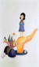桃園市婦女發展中心
105《迎接台灣女孩日-桃園向前行 青春讚出來》講座
緣起~
為培力（empower）與投資女孩，落實「千禧年發展目標」，2012 年聯合國開始舉辦「國際女孩日」（International Day of the Girl Child）活動，倡導女孩人權重要性。
102年行政院訂10月11日為台灣女孩日。「性別平等處」並督促各部會積極推動「提升女孩權益行動方案」，積極提升女孩權益。
桃園市基督教女青年會致力年輕女性、女性領導人才不遺餘力。響應台灣女孩日，回應聯合國「充權女孩、培力女孩、投資女孩、平權女孩」核心目標，讓女孩發揮自身影響力。
時間：105年10月05日(三)13:00-15:00（12:30報到）
地點：桃園市婦女館302室(桃園市桃園區延平路147號3樓)
對象：桃園市13-18歲男、女學生

時間 | 流程 | 說明
12:30-13:00 | 報到入場
13:00-13:05 | 開場秀~show出自我 | 學校社團
13:05-13:10 | 主持人開場
13:10-13:15 | 貴賓致詞
13:15-13:30 | 1.女孩有話大聲說，3-5位女孩代表  2.與貴賓合影(參與對象舉牌) | 自己的夢想  改變的行動
13:30-14:30 | 我定義我自己，為「礙」而生 | 金剛芭比林欣蓓
14:30-15:00 | Q＆A時間/行動夢想樹/大合照 | 林欣蓓

帶著輪椅去探險~金剛芭比林欣蓓
鋼釘39、視野135，電動輪椅法拉利~
2008-1010，動刀八次…
三年住院部落格日記，無心插柳促成<無懼的力量>網路廣告
一個月內周遊10國，體驗滑雪、潛水、飛行傘極限運動！
2015，站上北京<我是演說家>舞台，分享生命故事
70多場演講，與2萬人相遇，因為看見＜希望與自我生命價值＞
每個孩子，都有無限可能！
金剛芭比林欣蓓
◎台灣亮起來拍攝輪椅族潛水．中天背包棧客與陳德烈圓夢計畫．蔡依林Jolin Play巡迴演唱會「不一樣又怎樣」
◎校園講座~生命教育、友善校園、人權教育、反霸凌、防自殺、同理心．企業分享~心靈/職場激勵、人文生活
．身障講座~家庭生命教育、職涯規劃
主辦：桃園市政府社會局承辦：桃園市基督教女青年會 協辦：新興高中
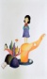桃園市婦女發展中心
105《迎接台灣女孩日-桃園向前行 青春讚出來》講座
Girl Child are many, you are the only這個世界，因妳而美好！
身為「台灣女孩」，是幸福，值得驕傲的！期待「桃園女孩」付諸行動與國際接軌，這個世界，就會變得不一樣！

帶著輪椅去探險~金剛芭比林欣蓓
鋼釘39、視野135，不怕和別人不一樣~

謝謝你不愛我，獨特靈魂，演說家力量無懼…
熱愛旅行、享受美食，工作南征北討，挑戰不可能…

20多年前，4歲的欣蓓一覺醒來，兩隻腳不能動了…
半工半讀進入職場，面對不公平待遇，早早學會自我調適…
三年內，動刀八次，傷口始終無法癒合，內心拉扯、糾結害怕…
105《迎接台灣女孩日-桃園向前行 青春讚出來》講座 個人報名表
姓名 |  | 年齡 | □國中 □高中□大學 | 性別 | □女□男□其他
學校 |  | E-mail |  | 手機
★與會者，發給「參與時數證明」 ★報名者，致贈保濕面膜 ★完成夢想樹願景圖貼、滿意度調查表，還有神秘精美小禮 ★請自備環保杯
聯合國國際女孩日核心目標「充權女孩、培力女孩、投資女孩、平權女孩」
女孩權利
．2011年聯合國訂10.11「國際女孩日」（International Day of the Girl Child）
．102年行政院10.11訂「台灣女孩日」
．1979年聯合國通過「消除對婦女一切形式歧視公約」（CEDAW婦女人權法典）闡明性別平等權利
．100年行政院訂定性別平等政策綱領，立法院通過，101.1.1推動七核心議題，作為性別平等依據
．報名資訊~專線03 364-8213、傳真03 364-9677、E-mail：ywcatyw@gmail.com
．講座地點~桃園市婦女館302室(桃園市桃園區延平路147號)
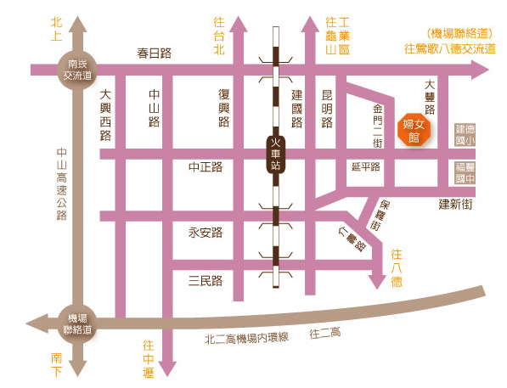
．交通方式
1.免費市民公車
可搭乘後站紅線或藍線於婦女館前下車。
2.搭乘火車
於桃園後火車站下車後，朝延平路直走，直
走過第三個紅綠燈即看到婦女館。
3.自行開車
中山高速公路下南崁交流道後往桃園方向走
春日路,過桃鶯陸橋後見建國路右轉，直走看
見延平路左轉第二個紅綠燈即看到婦女館。
主辦：桃園市政府社會局承辦：桃園市基督教女青年會 協辦：新興高中

